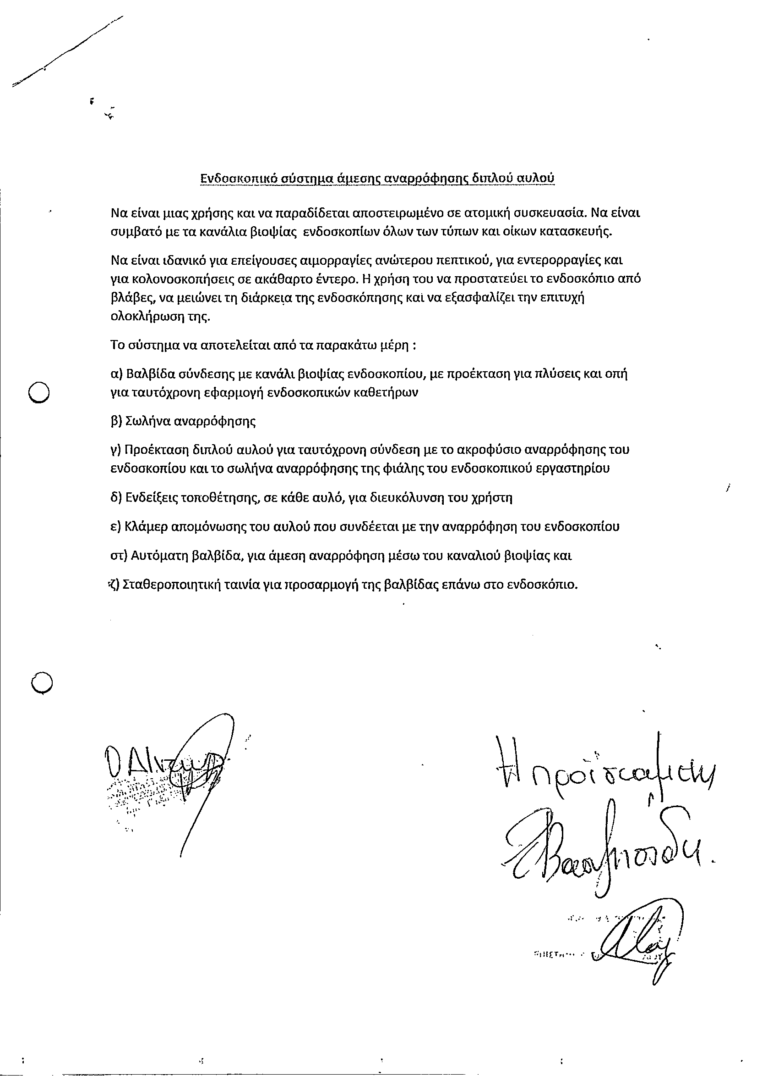

**Προδιαγραφές από αρ. πρωτ.6007/7.3.2025**